070720

Dans Paris on a fait faire
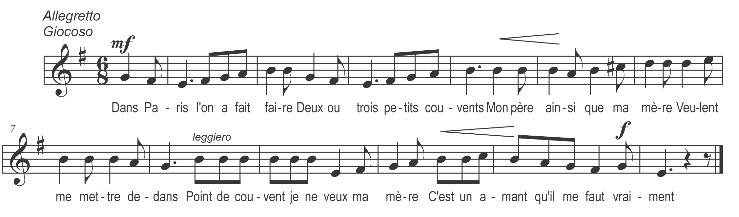
Ronde

Dans Paris l’on a fait faire
Deux ou trois petits couvents
Mon père ainsi que ma mère
Veulent me mettre dedans

Point de couvent
Je ne veux ma mère

C’est un amant qu’il me faut vraiment

Mon père ainsi que ma mère
Veulent me mettre dedans
Je les ai prié d’attendre
Mais d’attendre encore un an

Refrain

Peut être au bout de l’année
Trouverai-je un pauvre amant

Et je me ferai pas faute
De le prendre promptement

Il vaut mieux conduire à Vêpres
Son mari et ses enfants

Que d’être dedans ces cloîtres
A y fair’ les yeux doulents

A jeûner tout le carême
Les quatre temps et l’avent

Et coucher dessus la dure
Tout le restant de son temps

Hé ! Là serais-je pas mieux
Dans les bras de mon amant

Il me conterait ses peines
Ses peines et ses tourments

Je lui conterais les miennes
Ainsi passerait le temps

